ФЕДЕРАЛЬНОЕ ГОСУДАРСТВЕННОЕ АВТОНОМНОЕ УЧРЕЖДЕНИЕ

ДОПОЛНИТЕЛЬНОГО ПРОФЕССИОНАЛЬНОГО ОБРАЗОВАНИЯ

«СЕВЕРО-КАВКАЗСКИЙ УЧЕБНО-ТРЕНИРОВОЧНЫЙ ЦЕНТР ГРАЖДАНСКОЙ АВИАЦИИ»

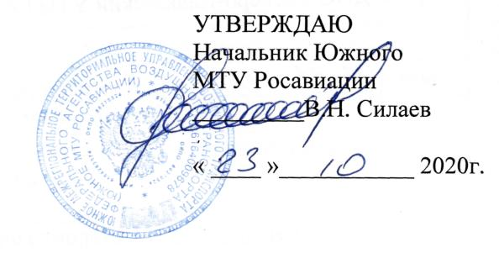

ДОПОЛНИТЕЛЬНАЯ ПРОФЕССИОНАЛЬНАЯ ПРОГРАММА
ПОВЫШЕНИЯ КВАЛИФИКАЦИИ

«ПЕРЕПОДГОТОВКА СПЕЦИАЛИСТОВ ПО

ТЕХНИЧЕСКОМУ ОБСЛУЖИВАНИЮ ВС НА САМОЛЕТ АН-2

С ДВИГАТЕЛЕМ АШ-62»

(АиРЭО)

г. Ростов-на-Дону
2020г.

Продолжительность обучения по данной программе составляет 75 учебных (академических) часов. Срок обучения по программе – 12-13 календарных дней (в зависимости от продолжительности учебного дня).
Продолжительность и режим занятий:
- продолжительность учебного часа – 45 минут,
-максимальная продолжительность учебного дня - 8 учебных часов.
-форма контроля –текущий контроль, экзамены, зачёты

Перечень учебных дисциплин:
№  п/п | Наименование разделов и  учебных дисциплин | Количество часов
 |  | Всего  Час. | Лекции  Час. | Практ.зан  Час.
1 | Электрооборудование самолета Ан-2 с двигателем АШ-62 и его техническая эксплуатация. | 17 | 15 | 1
2 | Приборное оборудование самолета Ан-2 с двигателем АШ-62 и его техническая эксплуатация. | 17 | 15 | 1
3 | Радиооборудование самолета Ан-2 с двигателем АШ-62 и его техническая эксплуатация. | 11 | 9 | 1
4 | Нормативные и регламентирующие документы по технической эксплуатации и обслуживанию воздушных судов гражданской авиации Российской Федерации. | 9 | 8
5 | Общие сведения о конструкции самолета Ан-2 с двигателем АШ-62. | 4 | 4
6 | Общие сведения о конструкции двигателя АШ-62ИР. | 4 | 4
7 | Авиационная безопасность. | 9 | 8
 | Человеческий фактор. | 4 | 4
 | ИТОГО: | 75 | 67 | 3

